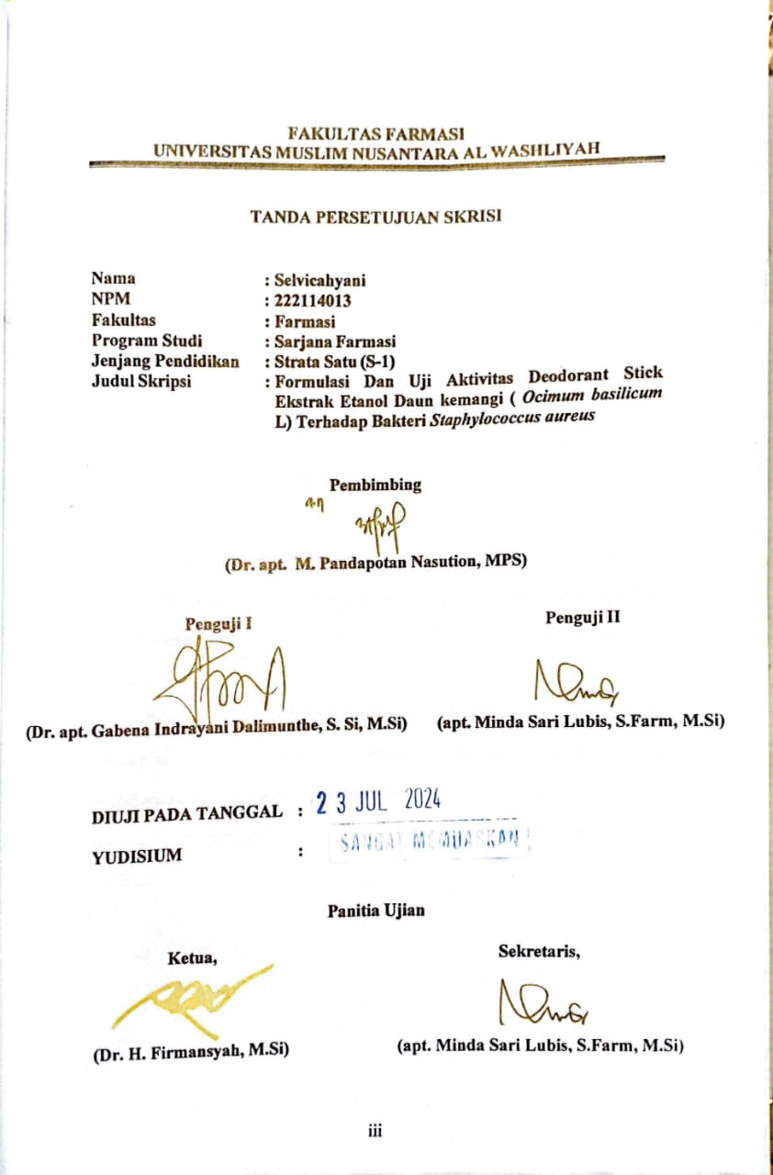**FAKULTAS FARMASI**

**UNIVERSITAS MUSLIM NUSANTARA AL WASHLIYAH**

# HALAMAN PERSETUJUAN

**TANDA PERSETUJUAN**

**Nama : Selvicahyani**

**NPM :** **222114013**

**Fakultas : Farmasi**

**Program Studi : Sarjana Farmasi**

**Jenjang Pendidikan : Strata Satu (S-1)**

**Judul Skripsi : Formulasi** **Dan Uji Aktivitas Deodorant Stick Ekstrak Etanol Daun kemangi ( *Ocimum basilicum* L) Terhadap Bakteri *Staphylococcus aureus***

**Pembimbing**

**(Dr. apt. M. Pandapotan Nasution, MPS)**

|  |  |  |
| --- | --- | --- |
| Penguji I **(Dr. apt. Gabena Indrayani Dalimunthe, S. Si, M.Si)** |  | Penguji II **(apt. Minda Sari Lubis, S.Farm, M.Si)** |

**DIUJI PADA TANGGAL :**

**YUDISIUM :**

**Panitia Ujian**

|  |  |  |
| --- | --- | --- |
| Ketua,(Dr. H. Firmansyah, M.Si) |  | Sekretaris,(apt. Minda Sari Lubis, S.Farm, M.Si) |